2025年度农业主推技术介绍——

双季稻“早专晚优”全程机械化绿色生产技术

摘要：湖南双季稻是南方水稻生产“保面稳量”的关键，但目前存在早籼稻食味品质差，早籼稻压库严重，优质晚稻品种少，产量和品质难保证，且两季种植插口紧张、双季机械化难度较大等难题。本技术以改变早籼稻用途，提高晚籼稻品质的思路，在构建专用早稻和优质晚稻品种评价体系的基础上，对机插专用早稻和优质晚稻质量形成机理与栽培调控技术进行了系统研究，提出“早专晚优”茬口衔接、杂交稻单本密植大苗机插、工厂育秧与分层无盘旱育秧、水稻全程机械化栽培等技术，集成创新 “早专晚优”双季稻提质增效全程机械化生产关键技术体系。通过采取优化组织管理和明确工作责任，深度融合湖南省政府主导的湘米工程、水稻生产机械化补贴等项目，创立“政产学研用协同高效的科教融合”的推广模式和“市场+基地+主体+品牌”的产业化开发模式。

一、技术概述
（一）技术基本情况（研发推广背景、技术要点及解决的主要问题等）
双季稻是湖南粮食生产“保面稳量”的关键所在。但目前双季稻生产中存在双季机械化难度较大，早籼稻食味品质较差、直接食用价值低，优质晚稻适应品种少、季节矛盾突出、产量和品质难保证等技术难题。在农村劳动力不断减少和水稻生产效率持续低位的双重压力下，双季稻区“双改单”现象严重，双季稻种植面积持续下滑。据估算，湖南省早稻产值为1058元/亩，晚稻产值为1185元/亩。一般情况下，稻农自主进行传统人工生产纯收入为早稻776元/亩，晚稻903元/亩（不计人工成本），稻农自主租赁农机进行全程机械化生产纯收入367元/亩，晚稻494元/亩。总体上说，湖南传统双季稻生产效益较低。因此，改变早籼稻食用用途，发展食品加工、高档饲料等用途的专用早稻和发展优质晚稻是湖南双季稻生产的高产高效与可持续发展的关键。
本技术以改变早籼稻用途，提高晚籼稻品质的思路，在构建专用早稻和优质晚稻品种评价体系的基础上，对机插专用早稻和优质晚稻质量形成机理与栽培调控技术进行了系统研究，研发了“早专晚优”茬口衔接、工厂育秧与分层无盘旱育秧、水稻全程机械化栽培等关键技术，集成创新 “早专晚优”双季稻全程机械化绿色生产关键技术体系，起草并发布了湖南省农业技术规程《双季稻早专晚优全程机械化生产技术规程》，专用稻品种筛选以专题节目在中央电视CCTV-10进行展播，以双季稻“早专晚优”全程机械化绿色生产技术为核心内容的示范推广获得了2019-2021年度全国农牧渔业丰收奖农业技术推广成果一等奖。

（二）技术示范推广情况（近3年推广应用的范围、规模以及在现代农业科技试验示范基地的示范推广情况）
申请人依托国家粮食丰产科技工程等科研项目，通过技术研发，提出了双季稻“早专晚优”全程机械化绿色生产技术。本技术以湖南省赫山区、华容县、衡阳县、醴陵市、浏阳市、安乡县和安仁县七个县市为核心示范区。近三年全省实际累计推广1525万亩，其中核心示范区7个，核心示范面积329.7万亩。

（三）提质增效情况（试验示范或推广应用过程中节约成本、提升品质、增加效益、保护耕地与生态环保等情况）
双季稻“早专晚优”全程机械化绿色生产技术综合示范取得了良好的结果。
- 核心示范区5 年双季稻年均产量加权平均达到1028.2 kg/亩，比非技术区增加106.1 kg/亩，双季稻两季合计增产率11.50%。
- 核心示范区节省生产用工1.05个/亩。
- 核心示范区节省农资成本26.7元/亩。
- 核心示范区采取干湿交替灌溉、减氮密植和专业化统防统治等措施，减少了大田用水量12%、减少氮肥用量18.2%、减少农药成本11.5%。

（四）技术获奖情况（以该技术为核心的成果获得的科技奖励情况）
该技术入选2023年农业农村部主推技术，荣获2019-2021年度全国农牧渔业丰收奖农业技术推广成果奖一等奖。

二、技术要点（核心技术及其配套技术主要内容，3000字以内）
基于本项目技术较传统的双季稻栽培技术的突出优势，提出了“五改一增一减” 的技术路线，具体如下：
（一）改早、晚稻高产品种为早稻专用稻、晚稻优质稻品种
在筛选到适合湖南双季稻搭配专用早稻品种12个、优质晚稻品种12个的基础上，实现双季稻“早专晚优”品种合理搭配（湘中以北地区：早熟品种搭配中熟品种、中熟品种搭配早熟品种；湘中以南地区：中熟品种搭配中熟品种）。

（二）改传统水稻育秧方式为工厂化育秧或旱式育秧
一是将人工和流水线无序播种改为印刷播种机定位播种，实现专用早稻大田用种量由3.0-3.5 kg/亩减少为1.5-1.7 kg/亩，优质晚稻大田用种量由1.7-2.0 kg/亩减少为0.9-1.5 kg/亩；二是将传统的田间小拱棚基质/泥浆育秧改为工厂化集中育秧或旱式育秧，实现成秧率提高10%，秧龄弹性从15-20天增加到15-30天，秧苗素质大幅度提升，用工减少0.5个/亩。
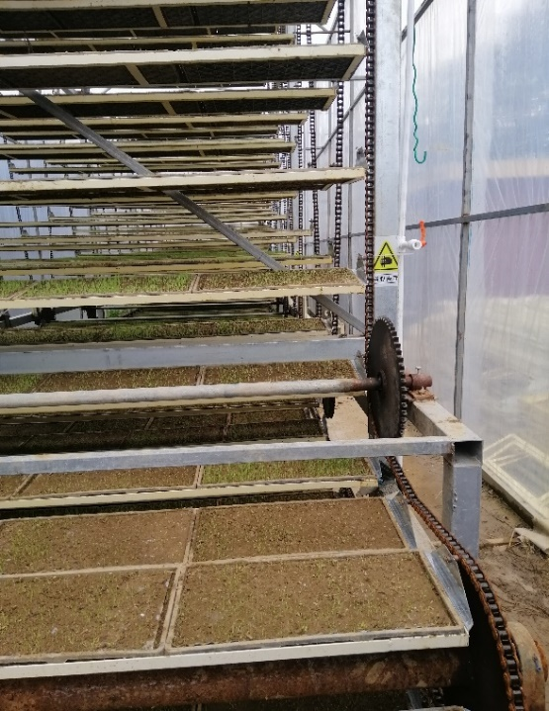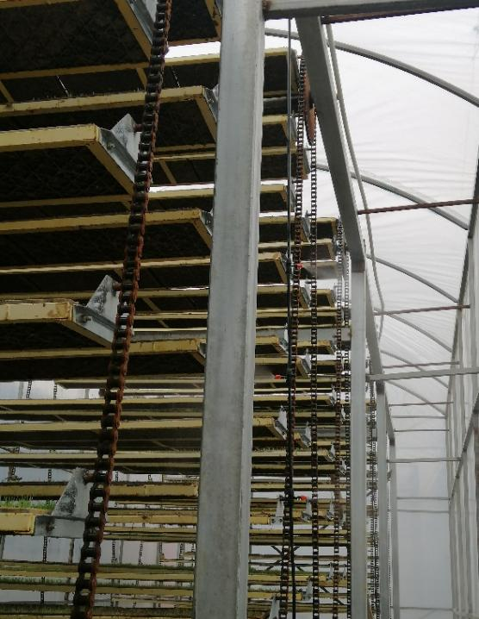
工厂化育秧技术

（三）改传统人工或机械耕整平地为激光平地
实现田块内高低差不大于3 cm，有利于杂草防控和水肥高效利用。
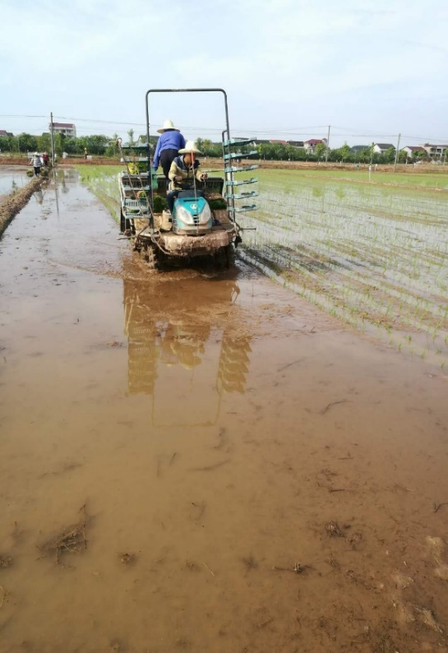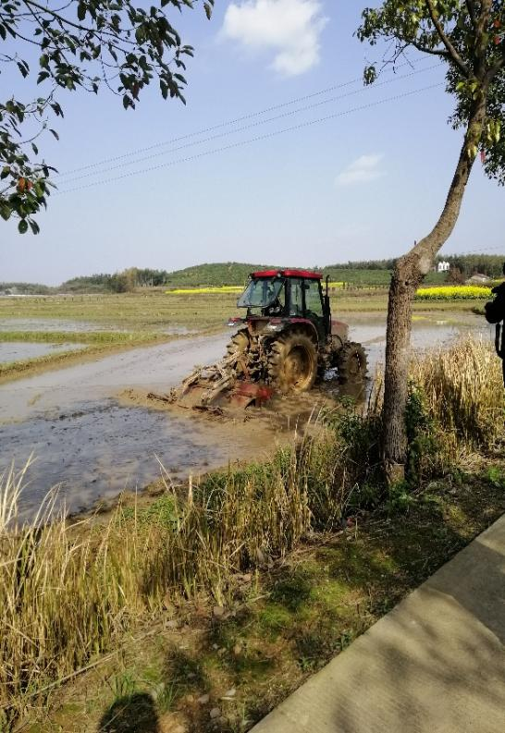
激光平地技术

（四）增加水稻机插密度
通过增加机插密度，减少肥料用量。机插密度早稻由每亩2万蔸增加到2.4万蔸，晚稻由每亩1.6-1.8万蔸增加到2.0-2.2万蔸。早晚稻氮肥用量由10-12 kg减少为8-10 kg，实现稻米品质提升和氮肥高效利用。

（五）改淹水灌溉为干湿交替灌溉
通过双季稻以雨时蓄水深灌为主，水层保持3-5 cm；旱时浅灌溉为主，水稻在分蘖末期、拔节初期晒田5-10天，实现双季稻稻田平均节水12%。

（六）改分户防治为专业化统防统治
采用病虫草害统防统治，能够减少农药用量和面源污染，节省用工和成本，分别比常规防治用工减少0.5个/亩、农药使用投入减少9.4元/亩。

（七）减少机械收获损失
因地制宜选择机械和收获期，督促大户抢晴早收，规范机收作业流程，减少谷物机收损失，全喂入式控制在2.8%以下，半喂入式控制在2.5%以下。

双季稻“早专晚优”全程机械化绿色生产技术的主要技术方案与要点如下：
① 农机设备与设施准备
耕整机械：选用拖拉机牵引的水田耕整机、自走式旋耕机、水田激光平地机等耕、整地机械。
播种机械：选用播种流水线或自走式秧盘播种机。
床土机械：粉碎机、筛选机。
催芽设施：催芽器、催芽室。
喷水设施：喷灌、洒水设备。
育秧托盘：选用58×23×2.5厘米规格的毯秧或钵毯秧硬质塑料育秧盘。
插秧机械：选用行距25厘米，株距10-17厘米的插秧机。
植保机械：选用单旋翼或多旋翼植保无人机、喷杆式喷雾机、喷枪喷雾机或其它喷雾机械。
保温设施：简易育秧大棚、工厂化育秧温室或塑料薄膜、竹弓等覆盖物。
收割机械：选用损耗低，清选效果好的水稻联合收割机。
烘干机械：选用低温循环式或横流式、混流式谷物烘干机。
② 大田选择
双季稻区集中连片，田块面积较大，地势较平坦，适于农机作业的非潜育性稻田。
③ 品种选择与搭配
早稻品种：早稻选用适合加工专用稻品种。米粉稻品种：直链淀粉含量为21%-25%，碱消值在5-7；饲料稻品种：糙米率>79%、粗蛋白质含量>10%；糖浆稻为大米总淀粉含量>72%、蛋白质含量<7%等。全生育期110天左右，湘北不长于110天，湘南不长于115天，综合性状好，种子质量符合国家相关标准规定。
晚稻品种：晚稻选用米质达部颁三等优质米标准以上，食味佳的优质稻品种。全生育期115天左右，湘北不长于115天，湘南不长于120天，综合性状好，种子质量符合国家相关标准规定。
品种搭配：早晚两季品种生育期搭配，湘北地区可选用早熟品种加中熟品种或中熟品种加早熟品种搭配，湘南地区可选用中熟品种加中熟品种搭配，确保晚稻在寒露风来临前安全齐穗。
④ 工厂机械育秧
育秧大棚：育秧大棚应建在避风向阳、水源充足、排灌畅通、运秧方便的地方，不能建在低洼潮湿，易积水的地方。工厂化育秧大棚按每500亩大田建1个1050平方米多层立体大棚的规模建设。育秧塑料大棚按30亩大田建设1个30×8×3.2米塑料大棚的规模建设。
育秧基质：选用商品基质或过筛细土（粒径≤5毫米，pH:5.5-6.5）。
浸种催芽：种子经清水或盐水清选后，用强氯精或咪酰胺等消毒剂浸种消毒8-12小时，清水洗净后，然后用种子催芽器或在催芽室内催芽至90%的种子破胸露白，芽长、根长不超过2毫米。芽谷在阴凉处晾干6-8小时或过夜后播种，播种前芽谷还可用烯效唑和防治苗期病虫效果好的拌种剂拌种。
适时播种：早稻在日平均气温稳定在8℃以上、棚内温度稳定在12℃以上时开始播种，宜在3月15-25日播种，确保秧龄18-25天机插，最长不超过30天。
晚稻一般根据早稻成熟期确定播种期。早稻在7月15日前成熟，宜6月25-28日播种；7月15日以后成熟，宜6月底至7月初播种，确保晚稻秧龄18-25天插完，最长不超过30天。
精量播种：种子用量为每亩大田杂交稻2.0-2.5公斤，常规稻3.0-4.0公斤。每亩大田备秧45盘，每盘播种量：芽谷杂交稻60-70克，常规稻110-130克。用58×23×2.5厘米规格的毯秧或钵毯秧硬塑秧盘，采用播种流水线或自走式秧盘播种机播种。秧盘底土厚度2厘米，盖土以盖没芽谷为宜。如采用定位播种方法，应用杂交稻印刷播种机，每盘横向播种16行（25厘米行距插秧机）或20行（30厘米行距插秧机），纵向均播种34-36行经包衣处理的杂交稻种子。早稻定位播种2粒，晚稻和一季稻定位播种1-2粒。边播种边进行纸张卷捆，以便于运输。
叠盘出苗：播种后将秧盘集中叠码在秧架中间，层高7-8盘，用地膜严密覆盖保温保湿或密室出苗。一般叠盘4-5天，待芽长达到5毫米左右、根系开始下扎时及时上架育苗。
育苗管理：温光控制。出苗期棚内温度控制在30-32℃；1叶期，棚内温度控制在22-25℃；秧苗1.5-2.5叶期，逐步增加通风量，棚内温度控制在20-22℃，严防高温烧苗和秧苗徒长；秧苗2.5-3.0叶期，棚内温度控制在20℃以下；移栽前将大棚边膜揭开炼苗3天左右。出苗后注意调整棚内光照，使秧盘受光均匀，秧苗生长一致。水分管理。出苗阶段保持盘土湿润。出苗后，如盘土表面发白，秧苗微卷，应及时喷水，喷至盘底开始滴水为止。机插时秧块含水量以不超过40%为宜。病害防治。齐苗和雨过天晴后，亩用75%敌克松可湿性粉剂250克兑水40公斤或90%恶霉灵可湿性粉剂1500倍液喷施，预防立枯病和绵腐病。叶面施肥。秧苗后期如出现脱肥现象，应叶面喷施大量元素水溶性肥料（按使用说明书操作）；起秧前1天，喷施1次0.5%尿素溶液作“送嫁肥”。壮秧指标。秧龄18-25天，叶龄2.5-3.5叶，苗高12-17厘米，茎基宽≥2.0毫米，单株白根数≥10。秧块苗齐苗匀，根系盘结牢固，提起不散，每平方厘米秧苗数杂交稻1.5-2.5株,常规稻 2.5-3.5株。
⑤分层旱式育秧
选择平整的稻田、旱地或水泥坪作为育秧场地，采用农用岩棉＋编织袋布（或带孔薄膜）构建固定秧床进行分层无盘育秧。
构建水肥层：如采用稻田和旱地育秧，先开沟做秧厢，厢面宽 130-140 厘米、沟宽 50 厘米，然后在秧厢上铺放岩棉，浇水（或灌水）湿透岩棉，均匀喷施水溶性肥料（45%复合肥 40 kg/亩）于岩棉上，再铺放编织袋布（或带孔薄膜）防止过多根系下扎至岩棉中，造成取秧困难。如采用水泥坪育秧，直接将岩棉铺于水泥坪上，再用泥巴将岩棉四封住，以防岩棉中的水分过快蒸发，其他操作同稻田和旱地育秧。
构建根层：在编织袋布（或带孔薄膜）上铺放无纺布条，无纺布条宽度根据插秧机规格确定，25厘米行距插秧机为 22.3厘米，30厘米插秧机为 27.8厘米，再在无纺布条上填放 1.5-2.0厘米厚的专用基质，种子朝上平铺印刷播种纸张，覆盖0.5-1.0厘米厚的专用基质，浇水湿透种子及基质，保持基质透气、湿润，以利种子出苗。
秧田管理：早稻用竹片搭拱，薄膜覆盖；晚稻用无纺布平铺覆盖，厢边用泥固定，以防风雨冲荡。种子破胸后、出苗前厢面保持湿润（无水层），出苗后干旱管理炼苗。对于早稻，当膜内温度达到 35℃以上，揭开两端薄膜通风换气、炼苗；播种后连续遇到低温阴雨时，揭开两端薄膜通风换气，预防病害。对于晚稻，当秧苗1叶1心后，揭开无纺布（最迟可到秧苗 2叶1心期）。1叶1心期每亩用15%的多效唑粉剂64 g，兑清水32 kg 细雾喷施，以促进分蘖发生和根系生长。
⑥ 大田耕整
早稻田一般在机插前10-15天进行翻耕，机插前2-3天进行旋耕和平田；晚稻田待早稻收割后即灌水翻耕。犁耕深度15-20厘米，旋耕深度10-15厘米，田面平整无残茬杂物、高低差＜3厘米，大田平整沉实1-2天后机插。
⑦ 机械插秧
插秧机调试：机插前按程序做好插秧机保养与调试工作，确保各系统和整机运转正常。
起秧与运秧：起秧时可将秧块连同秧盘提起，平放在运秧车或运秧架上运往田头。也可从秧盘内小心卷起秧块，叠放于运秧车或其他运秧工具内，叠放层数一般2-3层，秧块运至田头应随即卸下平放，使秧苗自然舒展，以利机插。
密度与基本苗：机插密度常规稻25×10/12厘米，杂交稻25×13/14厘米，每亩插2-2.6万蔸。基本苗：杂交稻7-9万，常规稻9-11万，具体根据品种特性、气候条件、土壤质地、肥力和管理水平等调整确定。
插秧机行走路线：根据田间道路布局和田块形状、大小，确定插秧机进出田块的位置，设计好插秧机行走路线，从第二插幅开始插秧。
取秧量和试插：为保证基本苗，毯秧机插一般将插秧机取秧量调到最大。钵毯秧机插要求每蔸插1钵秧，须将横向取秧次数调至与秧盘横向钵数相同，纵向取秧量与秧盘纵向钵间距相同。在各调节手柄按作业要求设定并在载秧台放置秧苗后试插2-3米，确认穴株数和栽插深度，调准取秧量。栽插深度以1厘米左右为宜。
插秧质量：“五花水”（水深处不超过2厘米）插秧，漏插率＜5%，漂倒率＜5%，伤秧率＜5%，不弯蔸，不雍泥，每蔸苗数2-5苗，平均3-4苗，插完后灌浅水护苗活蔸。
⑧ 大田管理
科学管水：坚持浅水插秧(水深1-2厘米)，插后立即灌浅水护苗活蔸，灌水深度，以全田不见泥，水不淹心叶为度，促返青分蘖；返青后应薄水勤灌，促进根系生长，分蘖期内宜多次短时间（每次2-3天）露田，促发新根和分蘖；当每亩苗数杂交稻达18-20万、常规稻达22-25万时，排水晒田，控制无效分蘖；幼穗分化期应浅水常灌，保持干干湿湿；孕穗至抽穗期保持3厘米左右水层，不能缺水；灌浆乳熟期干干湿湿，以干为主，以水调气，养根保叶，壮籽防衰；收割前7 天断水，切忌断水过早。若遇强冷空气和异常高温天气时，要注意灌深水保温和降温。
合理施肥：基肥在大田翻耕前每亩施用水稻配方肥或复合肥25-40公斤；分蘖肥在插后5-7天第一次亩施尿素6公斤，第二次插后10-12天亩施尿素5公斤、氯化钾7.5公斤，促进分蘖早发、稳发；孕穗肥在晒田复水后视苗情每亩补施尿素3-4公斤、氯化钾3公斤，促进颖花分化争大穗；壮籽肥在齐穗期叶面喷施大量元素水溶性肥料（按产品说明书使用），壮籽防早衰。如果机插密度早稻达到 2.4万蔸/亩以上，晚稻达到 2.0-2.2万蔸/亩以上，可采用密植减氮的方法，提高稻米品质，氮肥用量早稻和晚稻为 8-10 kg/亩，氮肥分基肥50%、蘖肥20%和穗肥30% 三次施用。
封闭除草：插后5-7天结合追施第一次分蘖肥，选用异丙草胺或苯噻酰与苄嘧磺隆或吡嘧磺隆复配可湿性粉剂与肥料拌匀撒施，施药后保持3-5厘米水层5-7天，进行第一次封闭除草；移栽后15-20天，如田间稗草和千金子较多，则每亩叶面喷施2.5%五氟磺草胺乳油60毫升或10%氰氟草酯乳油50-80毫升，进行第二次除草。（除草剂使用方法见产品说明书）。
病虫害防控：防控对象主要有纹枯病、稻瘟病、二化螟、稻纵卷叶螟、稻飞虱、稻水象甲等。应根据当地植保部门的预测预报和防治指导意见，使用高效率植保机械防治，提倡由专业化服务组织统防统治。施药时，一是每亩兑足30公斤水喷雾（使用植保无人机低容量喷雾，亩药液量500-1000毫升）；二是露水未干时不施药，宜选晴天下午3时以后或阴天施药；三是施药时田中有2-3厘米水层；四是药剂需二次稀释兑成母液后再兑水喷雾。
⑨ 机械收割
谷粒黄熟达90%时，选晴好天气用损耗低(损失率＜3%），清选效果好的水稻联合收割机及时收割。
⑩ 机械干燥
根据生产规模和稻谷含水量，配套相应的烘干机械和设施，选择相应的干燥技术参数，按烘干机使用说明和程序操作烘干稻谷，入库储藏。

三、适宜区域（推广应用的主要区域）
湖南省传统双季稻区。

四、注意事项（在技术推广应用过程中需特别注意的环节）
一是水稻机械化作业适合规模化，受制于湖南山地和丘陵地貌，多数的单个田块面积小，小型农机耕作效益依旧不高，高标准农田建设有利于更大程度上的推广此项技术。
二是当前农村劳动力老龄化严重，文化水平不高，习惯沿用传统水稻耕种方式，缺少对新事物学习热情，对该项技术的推广应用存在一定程度的制约。

五、技术依托单位（须与汇总表所填数量、单位一致，需列入参与技术推广的各级国家农技推广机构）
1.单位名称：湖南农业大学
联系地址：湖南农业大学生命科学楼
邮政编码：410128
联 系 人：陈光辉
联系电话：13908496136
电子邮箱：cgh68@163.com
2.单位名称：华容县农业农村局
联系地址：岳阳市华容县城关镇西正街093号
邮政编码：414299
联 系 人：吴建军
联系电话：13786002218
电子邮箱：Wjj2218@163.com
3.单位名称：赫山区农业农村局
联系地址：益阳市赫山区萝溪路404号
邮政编码：413002
联 系 人：谭卫建
联系电话：13617373000
电子邮箱：156246221@qq.com
4.单位名称：衡阳县农业农村局
联系地址：衡阳市衡阳县西渡镇西渡向阳南路7号
邮政编码：421200
联 系 人：林忠秀
联系电话：13707472123
电子邮箱：184552468@qq.com

